**Физкультурный досуг**

**«23 февраля» в детском саду**

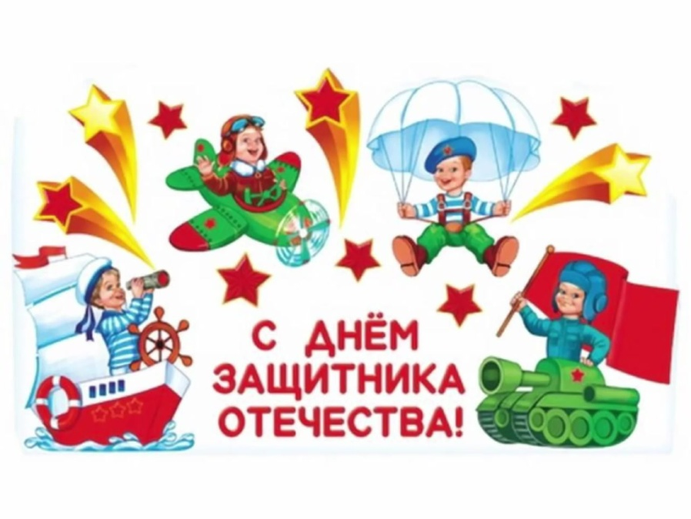

**Цель:**воспитать чувство гордости, благодарности и уважения к Российской Армии, любви к родине.  
**Задачи:**  
1. Пропаганда здорового образа жизни;  
2. Укрепление здоровья детей, вовлечение их в систематические занятия физической культурой;  
3. Формирование чувства долга и любви к отечеству, уважения к ветеранам и тем, кто служит, воспитания чувства патриотизма;  
4. Способствовать психологическому сближению детей и родителей, развитию положительных эмоций, чувства взаимопомощи;  
5. Воспитание волевых качеств;  
6. Развивать выдержку, выносливость, воображение, кругозор;  
7. Воспитывать соревновательные качества, чувства взаимовыручки, поддержки;  
8. Обеспечить высокую двигательную активность детей.

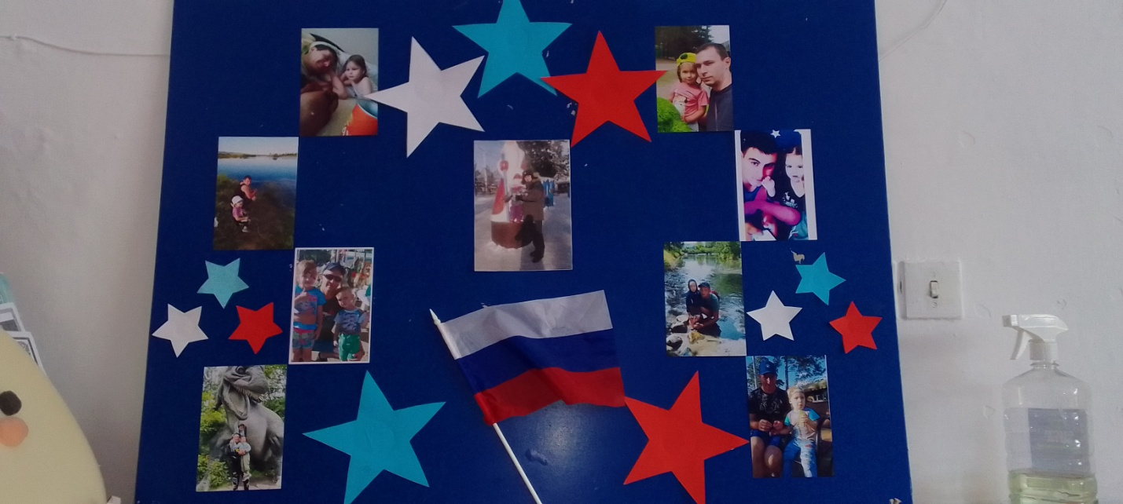

***Ведущий:*** Здравствуйте дорогие наши гости, дорогие друзья! Сегодня наш праздник посвящен 23 февраля – это праздник Армии и Военно-морского флота, а ещё этот праздник называют Днем защитника Отечества. По хорошей традиции в этот день поздравляют всех военных, и вообще всех мужчин и мальчиков – бывших и будущих солдат – защитников Родины. И мы, собрались в этот торжественный день, чтобы поздравить всех Вас защитников нашей Родины, с этим прекрасным праздником.

**Гимн РФ.**

**Вед:**У каждого человека и у всего человечества  
           Есть место святое на свете - Отечество!

               Поздравить славных воинов

           Сегодня нам пора.

           Давайте громко крикнем:

**Все:**   Ура! Ура! Ура!

**вед:** Начнём с **«Весёлой разминки»**

           На вопросы наши нужно

           Отвечать вам хором дружно.

           Только «Да» и только «Нет»

           Вы должны сказать в ответ.

           - На ученья шли солдаты... (Да)  
           - Все стреляли из лопаты... (Нет)  
           - На костре варили кашу...   
           - Съели даже тетю Машу...   
           - В цель немного постреляли...   
           - Но ни разу не попали...

           - У солдата за плечами,   
          Наверно, булки с калачами?   
           - Или новый автомат   
          Носит на плече солдат?  
           - У солдата есть ремень?   
           - А на пряжке там тюлень?  
           - Говорят, что все ребята   
           В будущем пойдут в солдаты…   
           - Все солдаты — удальцы...   
           - А ребята — молодцы...

**Вед:** Защитник Отечества – звание гордое,

            Его все мальчишки готовы носить.

            Но нужно быть смелым, выносливым, твёрдым,

            Со спортом для этого нужно дружить!

**Вед.**Ну а теперь с поздравлением выступят воспитанники  второй младшей группы танец **«Салют»**

**Стихи:**

1.В день Защитника Страны

 Дружно скажем папам мы:

 Не болейте никогда ,

 Будьте сильными всегда!

2. Этот праздник в феврале

Все ребята знают .

И мужчинам всей Страны

Радости желают.

3. В небе,в море, на земле

Нужен мир тебе и мне !

Слава тем , кто бережёт

Этот мир из года в год!

**Вед:**Молодцы, ребята! А вы хотите показать свою храбрость.

       Пускай Мальчиш малыш еще,

   Мал ростом — не беда!

   Трус взрослым может сделаться,

   А смелым — никогда!

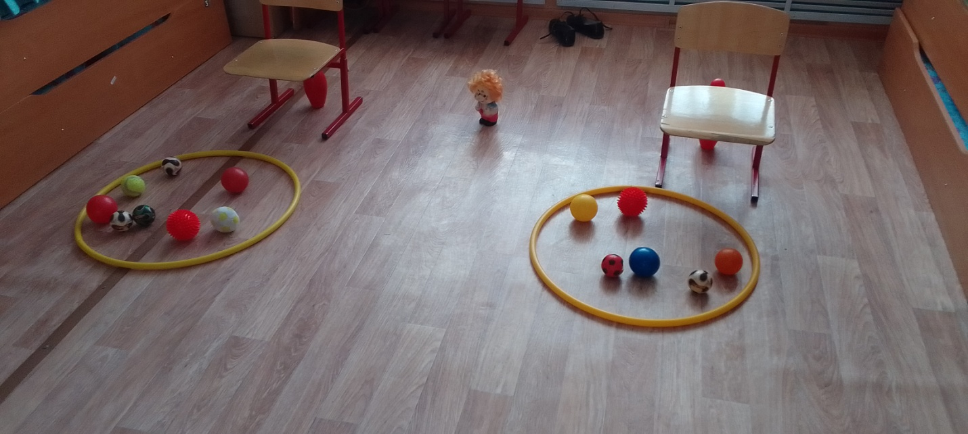

**Ведущий:** Посмотрите, какой у нас длинный и темный туннель. Попробуйте через него проползти.

**Конкурс «Проползи через тёмный тоннель»** *(Дети по очереди проползают через матерчатый туннель, прикрепленный с одной стороны к большому обручу*.)

**Вед.** Молодцы, справились с  заданием . Мы продолжаем наш концерт и для поздравления приглашается воспитанники средней группы с танце

**« Бескозырка». Стихи .**

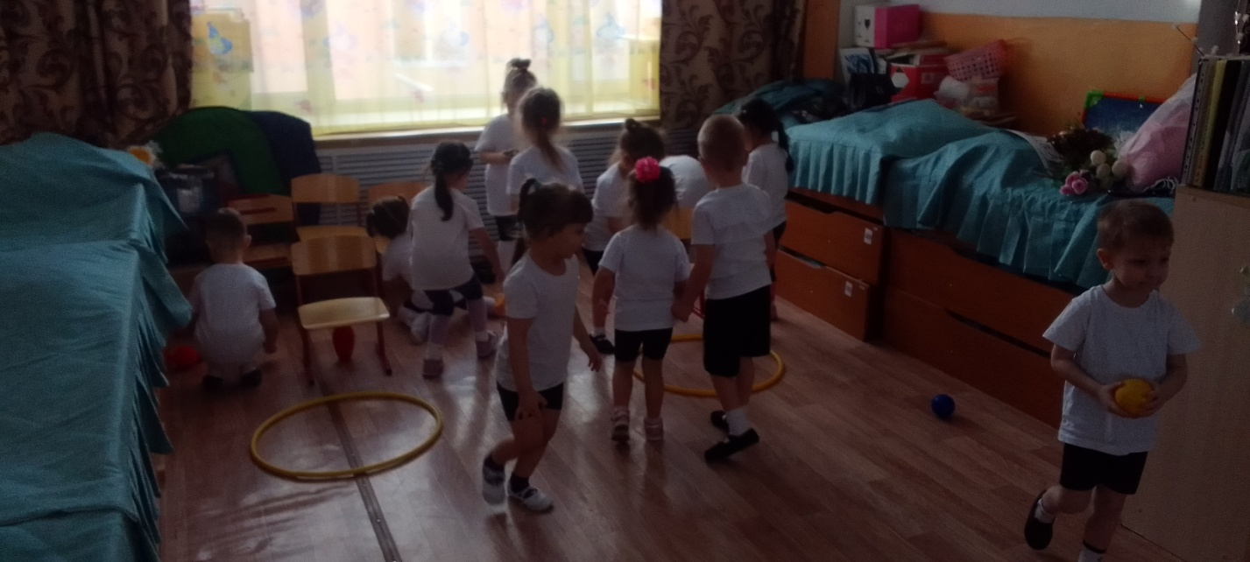

**Вед:** Ребята, вы, наверное, знаете, что в современной армии много военной техники и машин и трудно представить, что всего сто лет назад основным средством передвижения военных были лошади. Конные подразделения назывались кавалерией.

**Конкурс  «Кавалеристы»**Посмотрите, каких замечательных коней мы вам приготовили. Необходимо оседлать «скакуна» и проскакать на нём до цели и обратно («скакун» - воздушный шарик ).

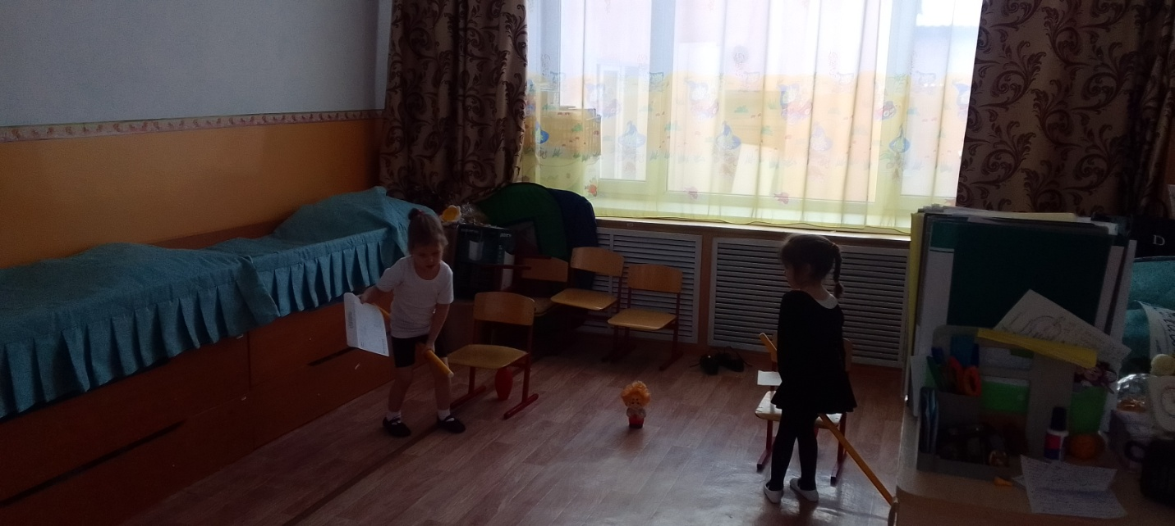

**Вед .** С поздравлением дальше выступят воспитанники старшей группы

**Ребенок:** Как солдаты на параде**,** мы шагаем ряд за рядом.

Выходи скорей отряд, зашагаем на парад**!**

**Танец « Солдат молоденький»**

**Песня « Идет солдат по городу» .**

**Вед:** А вот сейчас конкурс для настоящих мужчин.

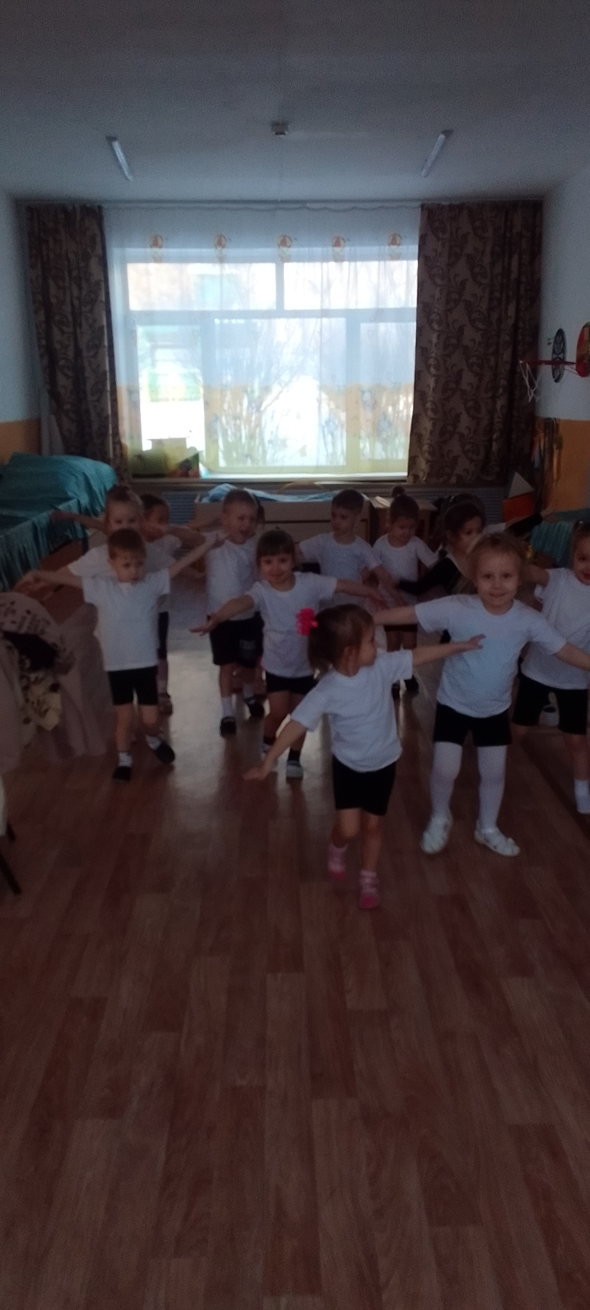

***Эстафета «Не урони погоны»***

(спичечные коробки кладутся на плечи, нужно пронести и не уронить «погоны» до ориентира и вернуться обратно) и другие спортивные эстафеты .

**Вед:** Вот и подходит к завершению наше праздничное развлечение. Мы смогли ещё раз убедиться, как сильно любят вас ваши дети, сколько радости мы доставили друг другу. И можно с уверенностью сказать: Отдохнули мы на славу, победили все по праву!

 На этом наш праздник закончен. Большое всем спасибо

